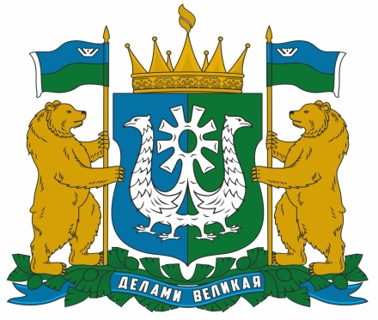

ДОКЛАД

о результатах деятельности
Уполномоченного по защите прав предпринимателей
в Ханты-Мансийском автономном
округе – Югре
в 2020 году

г. Ханты-Мансийск
2021

ОГЛАВЛЕНИЕ
Глава 1.
ИНСТИТУТ УПОЛНОМОЧЕННОГО ПО ЗАЩИТЕ ПРАВ ПРЕДПРИНИМАТЕЛЕЙ В ХАНТЫ-МАНСИЙСКОМ АВТОНОМНОМ ОКРУГЕ – ЮГРЕ
РАЗДЕЛ 1.1. Правовая основа деятельности и СТРУКТУРА ИНСТИТУТА УПОЛНОМОЧЕННОГО ПО ЗАЩИТЕ ПРАВ ПРЕДПРИНИМАТЕЛЕЙ В ХАНТЫ-МАНСИЙСКОМ АВТОНОМНОМ ОКРУГЕ – ЮГРЕ
РАЗДЕЛ 1.2. ОБЩЕСТВЕННЫе ПРЕДСТАВИТЕЛи УПОЛНОМОЧЕННОГО ПО ЗАЩИТЕ ПРАВ РЕДПРИНИМАТЕЛЕЙ
В ХАНТЫ-МАНСИЙСКОМ АВТОНОМНОМ ОКРУГЕ – ЮГРЕ
РАЗДЕЛ 1.3. ЭКСПЕРТы «PRO BONO PUBLICO»
Раздел 1.4. Совещательные органы, ОБЩЕСТВЕННЫЕ ПРИЕМНЫЕ
Глава 2.
РАБОТА УПОЛНОМОЧЕННОГО, СВЯЗАННАЯ С ПРОВЕДЕНИЕМ МЕРОПРИЯТИЙ ПО ПРЕДОТВРАЩЕНИЮ НАРУШЕНИЙ ПРАВ
И ЗАКОННЫХ ИНТЕРЕСОВ СУБЪЕКТОВ ПРЕДПРИНИМАТЕЛЬСКОЙ ДЕЯТЕЛЬНОСТИ
И ВОССТАНОВЛЕНИю ИХ НАРУШЕННЫХ ПРАВ
РАЗДЕЛ 2.1. ВЗАИМОДЕЙСТВИЕ С УПОЛНОМОЧЕННЫМ ПРИ ПРЕЗИДЕНТЕ РОССИЙСКОЙ ФЕДЕРАЦИИ ПО ЗАЩИТЕ ПРАВ ПРЕДПРИНИМАТЕЛЕЙ И ЕГО АППАРАТОМ, ОРГАНАМИ ГОСУДАРСТВЕННОЙ ВЛАСТИ, МЕСТНОГО САМОУПРАВЛЕНИЯ, ОБЩЕСТВЕННЫМИ ОБЪЕДИНЕНИЯМИ ПРЕДПРИНИМАТЕЛЕЙ
РАЗДЕЛ 2.2. КОЛИЧЕСТВЕННЫЕ И КАЧЕСТВЕННЫЕ ПОКАЗАТЕЛИ РАБОТЫ С ОБРАЩЕНИЯМИ, ИСТОРИИ УСПЕХА, Проблемы предпринимателей связанные с массовым нарушением законодательства или массовыми ошибками правоприменительной практики
РАЗДЕЛ 2.3. РЕАЛИЗАЦИЯ СПЕЦИАЛЬНЫХ ПОЛНОМОЧИЙ
Раздел 2.4. РЕЗУЛЬТАТЫ РАБОТЫ УПОЛНОМОЧЕННОГО ПО ЗАЩИТЕ ПРАВ ПРЕДПРИНИМАТЕЛЕЙ В ХАНТЫ-МАНСИЙСКОМ АВТОНОМНОМ ОКРУГЕ – ЮГРЕ ПО ПРОБЛЕМАМ, ОБОЗНАЧЕННЫМ В ДОКЛАДЕ ГУБЕРНАТОРУ
ХАНТЫ-МАНСИЙСКОГО АВТОНОМНОГО ОКРУГА – ЮГРЫ ЗА 2019 ГОД
Глава 3.
ИНФОРМАЦИОННОЕ Обеспечение ДЕЯТЕЛЬНОСТИ УПОЛНОМОЧЕННОГО ПО ЗАЩИТЕ ПРАВ ПРЕДПРИНИМАТЕЛЕЙ В ХАНТЫ-МАНСИЙСКОМ АВТОНОМНОМ ОКРУГЕ – ЮГРЕ
Глава 4.
Бизнес vs COVID-19
ГЛАВА 5.
Аналитические данные
Раздел 5.1. Сравнительный анализ влияния
контрольно-надзорной деятельности на субъекты предпринимательской деятельности В Ханты-МансийскоМ автономноМ округЕ – ЮгрЕ в 2019 и 2020 годах
Раздел 5.2. Результаты опроса на тему «Административный климат в Югре»
Раздел 5.3. Предложения по СОВЕРШЕНСТВОВАНИЮ ПРАВОВОГО ПОЛОЖЕНИЯ СУБЪЕКТОВ ПРЕДПРИНИМАТЕЛЬСКОЙ ДЕЯТЕЛЬНОСТИ

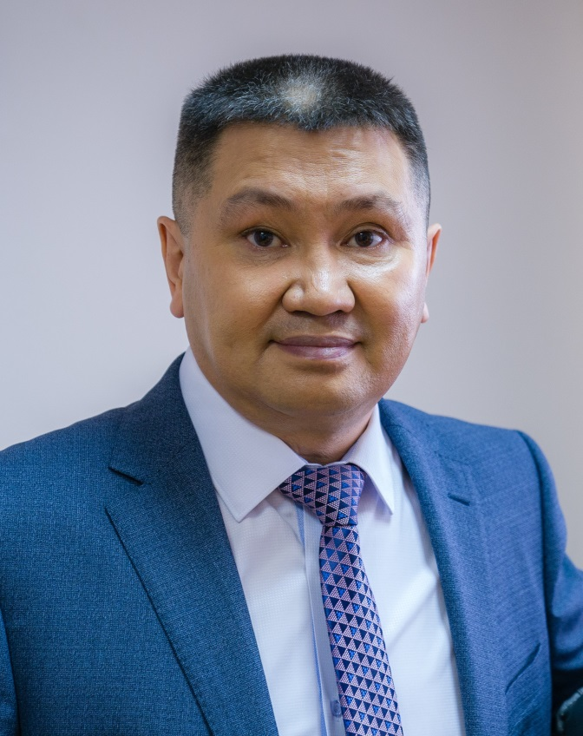
В Югре, Российской Федерации и во всем мире не найдется человека, которого так или иначе не коснулись последствия пандемии коронавирусной инфекции. При этом, с уверенностью могу сказать, что на бизнес пришелся самый тяжелый удар.
Многие встали перед выбором: кто-то решил закрыть свое дело,
а кто-то наперекор обстоятельствам стал сильнее сам и повел за собой других, принимая реалии сегодняшнего дня.
Уважаемые читатели, вашему вниманию представлен доклад Уполномоченного по защите прав предпринимателей в Ханты-Мансийском автономном округе – Югре за 2020 год.
На страницах доклада постарались лаконично изложить информацию о том, как удалось поддержать предпринимательство,
и о том, что сделать только предстоит.

Николай Евлахов
Глава 1.
ИНСТИТУТ УПОЛНОМОЧЕННОГО ПО ЗАЩИТЕ ПРАВ ПРЕДПРИНИМАТЕЛЕЙ В ХАНТЫ-МАНСИЙСКОМ АВТОНОМНОМ ОКРУГЕ – ЮГРЕ
РАЗДЕЛ 1.1.
Правовая основа деятельности и СТРУКТУРА ИНСТИТУТА УПОЛНОМОЧЕННОГО ПО ЗАЩИТЕ ПРАВ ПРЕДПРИНИМАТЕЛЕЙ
В ХАНТЫ-МАНСИЙСКОМ АВТОНОМНОМ ОКРУГЕ – ЮГРЕ
В Ханты-Мансийском автономном округе – Югре правовое регулирование деятельности бизнес-омбудсмена регламентирована Конституцией Российской Федерации, Федеральным законом
от 07.05.2013 № 78-ФЗ «Об уполномоченных по защите прав предпринимателей в Российской Федерации», Уставом Ханты-Мансийского автономного округа – Югры, Законом Ханты-Мансийского автономного округа – Югры от 05.04.2013 № 35-оз «Об уполномоченном по защите прав предпринимателей в Ханты-Мансийском автономном округе – Югре» (далее – Закон № 35-оз), а также иными правовыми актами, определяющими правовой статус, условия, задачи и компетенцию Уполномоченного по защите прав предпринимателей в Ханты-Мансийском автономном округе – Югре (далее также – Уполномоченный, бизнес-омбудсмен) в разрешении препятствий для развития предпринимательской деятельности, снятии различных барьеров, восстановлении нарушенных государственными органами прав, урегулировании споров между бизнесом и органами власти, формирование предложений по их разрешению для всех уровней государственной власти.
Распоряжением Губернатора Ханты-Мансийского автономного округа – Югры от 30.11.2016 № 137-ргк на должность Уполномоченного по защите прав предпринимателей в Ханты-Мансийском автономном округе – Югре с 05.12.2016 года назначен Евлахов Николай Андреевич.
Для решения поставленных перед Уполномоченным задач,
Законом № 35-оз определена его компетенция, в рамках которой
он рассматривает обращения субъектов предпринимательской деятельности, зарегистрированных в органе, осуществляющем государственную регистрацию на территории автономного округа,
и субъектов предпринимательской деятельности, права и законные интересы которых были нарушены на территории автономного округа, на решения или действия (бездействие) органов государственной власти автономного округа, территориальных органов федеральных органов исполнительной власти в автономного округа, органов местного самоуправления автономного округа, иных органов, организаций, наделенных федеральным законом отдельными государственными или иными публичными полномочиями, должностных лиц, нарушающие права и законные интересы субъектов предпринимательской деятельности.

Для обеспечения деятельности Уполномоченного по-прежнему продолжает функционирование Управление – единый аппарат уполномоченных по правам человека, правам ребенка, защите прав предпринимателей в Ханты-Мансийском автономном округе – Югре (далее также – Аппарат Уполномоченного), являющееся структурным подразделением Аппарата Губернатора Ханты-Мансийского автономного округа – Югры (далее также – Губернатор, автономный округ, Югра).
В 2020 году деятельность Уполномоченного обеспечивалась 5 государственными гражданскими служащими автономного округа: помощник Уполномоченного, начальник отдела, два консультанта, главный специалист-эксперт.
Задачами Аппарата Уполномоченного являются юридическое, организационное, информационно-справочное и иное обеспечение деятельности Уполномоченного.
C целью эффективного выполнения возложенных задач
на Уполномоченного, осуществляется его активное взаимодействие с общественными представителями Уполномоченного, экспертами «pro bono publico»,специально созданными совещательными органами.

РАЗДЕЛ 1.2. ОБЩЕСТВЕННЫе ПРЕДСТАВИТЕЛи УПОЛНОМОЧЕННОГО ПО ЗАЩИТЕ ПРАВ РЕДПРИНИМАТЕЛЕЙ
В ХАНТЫ-МАНСИЙСКОМ АВТОНОМНОМ ОКРУГЕ – ЮГРЕ
С 2017 года в целях оказания содействия Уполномоченному
в реализации предусмотренных действующим законодательством полномочий в соответствии со статьей 7 Закона № 35-оз назначаются общественные представители Уполномоченного в муниципальных образованиях Ханты-Мансийского автономного округа – Югре, осуществляющие свою деятельность на общественных началах.
В 2020 году Уполномоченным проведена работа по обновлению состава общественных представителей Уполномоченных.
Ранее сформированный пул общественных представителей обновлен на 70%. При отборе кандидатур на должности общественных представителей осуществлено взаимодействие с молодежными парламентами при представительных органах местного самоуправления муниципальных образований.
Всего на момент подготовки настоящего доклада на должности общественных представителей Уполномоченного в муниципальных образованиях автономного округа назначены 31 человек. Охват сети общественных приемных Уполномоченного в муниципальных образованиях Югры, возглавляемых его общественными представителями составляет 100%.
Деятельность общественных представителей также направлена
на участие в осуществлении общественного контроля за соблюдением прав и законных интересов субъектов предпринимательской деятельности, содействие в организации встреч с предпринимателями и проведении индивидуальных приёмов на местном уровне.
Свои полномочия общественные представители реализуют в тесном взаимодействии с органами местного самоуправления муниципальных образований автономного округа, участвуя в работе коллегиальных, совещательных органов по малому и среднему предпринимательству
при местных органах власти.
Новеллой в работе общественных представителей в 2020 году стало их присоединение к тематическим сообществам в наиболее популярных мессенджерах, созданных в муниципальных образованиях
для оперативного обмена информаций среди субъектов предпринимательской деятельности.
Участниками указанных сообществ в муниципальных образованиях в большинстве случаев являются ответственные за экономический блок сотрудники местных администраций и налоговых органов.
Указанный формат работы позволяет общественным представителям в режиме реального времени выявлять факты нарушений прав субъектов предпринимательской, оперативно реагировать на них, в том числе
с привлечением сотрудников Аппарата Уполномоченного.
Также работа общественных представителей в сообществах позволяет содействовать Уполномоченному в правовом просвещении целевой аудитории, посредством распространения соответствующей информации, в том числе представляемой Аппаратом Уполномоченного.
Общественные представители являются важным элементом системы защиты, правовой и информационной поддержки предпринимателей именно в муниципальных образованиях автономного округа, способствуют оперативному мониторингу состояния бизнес-климата, выявлению административных барьеров и обеспечивают необходимое взаимодействие субъектов предпринимательской деятельности, нуждающихся в защите прав и законных интересов.
В обеспечение соблюдения прав и законных интересов субъектов малого и среднего предпринимательства (далее также – СМП),
по поручению Уполномоченного общественные представители принимают участие в проверочных мероприятиях контрольно-надзорных органов.
К примеру, общественным представителем Уполномоченного в городе Пыть-Яхе Закриевым Магомедом принято участие в проведении администрацией города Пыть-Яха соответствующих проверочных мероприятий в отношении крестьянско-фермерского хозяйства для предоставления субсидии на развитие базы малых форм хозяйствования.
Общественными представителями оказано содействие Уполномоченному в проведении:
- социологического опроса предпринимателей, осуществляющих деятельность на территории Ханты-Мансийского автономного округа – Югры, на тему «Уровень административной нагрузки на бизнес по итогам 2019 года»;
- опроса женского населения автономного округа на тему «Анализ степени вовлеченности женщин в предпринимательскую деятельность»;
- опроса населения автономного округа на тему «Розничная продажа алкогольной продукции в Югре»;
- опроса населения автономного округа на тему «Трудовая занятость иностранных граждан в Югре»;
- анализа возникающих у субъектов предпринимательской деятельности Ханты-Мансийского автономного округа – Югры проблем, связанных с введением в Югре режима повышенной готовности;
- мониторинга эффективности реализации кредитными учреждениями и налоговыми органами функций по выдаче «льготных» кредитов, реструктуризации действующих финансовых обязательств, субсидированию субъектов малого и среднего предпринимательства автономного округа из перечня пострадавших отраслей экономики Российской Федерации;
- мониторинга эффективности и доступности мер поддержки субъектов предпринимательской деятельности в соответствии
с распоряжением Уполномоченного от 14.05.2020 № 01.13-Р-4;
- в проведении круглого стола с представителями
АО «Югра-Экология» по вопросам, касающимся деятельности регионального оператора в сфере обращения с твёрдыми коммунальными отходами;
- в распространении методико-консультационной информации среди субъектов предпринимательской деятельности, организации просветительской деятельности;
- в приеме субъектов предпринимательской деятельности
и направлении в адрес Уполномоченного их письменных обращений.
По итогам 2020 года за активное участие в защите прав и законных интересов субъектов предпринимательской деятельности в соответствующих муниципальных образованиях благодарственным письмом Уполномоченного награждены общественные представители Павел Свиридов (г. Нягань), Наталья Проскурякова (г. Нефтеюганск), Ирина Каск (Нефтеюганский район) и Татьяна Короб (г. Лангепас), Сергей Харкавлюк (Белоярский район), Александр Шмидт (г. Сургут).
Контактные данные общественных представителей Уполномоченного размещены в разделе «Общественные представители» официального сайта Уполномоченного https://ombudsmenbiz.admhmao.ru, а также приведены в приложение к настоящему докладу.

РАЗДЕЛ 1.3. ЭКСПЕРТы «PRO BONO PUBLICO»

Одной из важной составляющей защиты прав субъектов предпринимательской деятельности является работа Уполномоченного
с экспертным сообществом.
В целях объективного и всестороннего правового исследования обращений предпринимателей, а также повышения эффективности защиты их прав и законных интересов, на основании соглашения о безвозмездной экспертной правовой помощи, профессиональные юристы, компетентные
в отдельных отраслях регулирования, оказывают экспертную правовую помощь.
Взаимодействие с экспертами основывается на заключаемом с каждым из них соглашении «pro bono publico». Соглашения предусматривают сотрудничество сторон по подготовке правовых позиций по обращениям, способам защиты нарушенных прав субъектов предпринимательской деятельности, а также просветительской деятельности.
За период деятельности Уполномоченного заключено 13 базовых соглашений о безвозмездной экспертной правовой помощи «pro bono publico». В отчетном периоде команда экспертов «pro bono publico» пополнена 3 адвокатами, в том числе с территории Тюменской области.
В 2020 году эксперты не только содействовали в рассмотрении жалоб предпринимателей, но и готовили заключения по системным проблемам субъектов предпринимательской деятельности автономного округа. В отчетном периоде Уполномоченному экспертами представлены правовые экспертные заключения по 3 письменным обращениям субъектов предпринимательской деятельности по вопросам в сфере налоговых, трудовых, имущественных правоотношений.

Раздел 1.4. Совещательные органы, Общественные приемные
В 2020 году продолжили работу Общественный и Экспертный советы при Уполномоченном.
Общественный совет, как обособленный элемент гражданского (общественного) контроля, призван обеспечить открытость и гласность деятельности Уполномоченного.
В свою очередь основополагающей миссией Экспертного совета является подготовка экспертных заключений, консультационных материалов и рекомендаций по вопросам применения норм действующего законодательства, возникшим в связи с рассмотрением жалоб субъектов предпринимательской деятельности.
Всего в отчетном периоде указанными органами проведено 2 заседания, в ходе которых обсуждались итоги деятельности Уполномоченного за год, а также оценивались конкурсные работы, представленные участниками конкурса для женщин «Нормотворчество для бизнеса».
Продолжила свою работу Общественная приемная Уполномоченного при Президенте Российской Федерации в Ханты-Мансийском автономном округе – Югре, созданная в конце 2018 года на основании распоряжения Уполномоченного.
Целью работы Общественной приемной является проведение личных приемов предпринимателей, консультирование и информирование
о способах защиты своих прав и законных интересов предпринимателей, проведение экспертизы по предоставленным материалам обращений, оказание им помощи в подготовке обращений в адрес Уполномоченного,
а также в контрольно-надзорные и судебные органы при обнаружении фактов нарушения их прав и законных интересов.
Общественная приемная Уполномоченного при Президенте Российской Федерации в Ханты-Мансийском автономном
округе – Югре осуществляет свою деятельность при взаимодействии с Союзом «Торгово-промышленная палата Ханты-Мансийского автономного округа – Югры», и по-прежнему возглавляется Игорем Чертовым, являющимся Президентом указанной организации.
К сожалению, пандемия и её последствия не позволили полноценно развернуть на территории автономного округа сеть специализированных Центров «Мой бизнес», при которых планировалось создание общественных приемных регионального Уполномоченного. Напомним, такую работу в соответствии с соглашением, ранее заключенным Уполномоченным с Фондом поддержки предпринимательства Югры (далее – Фонд), должна была осуществлять указанная организация.
Несмотря на это общественные приемные Уполномоченного, фактически возглавляемые его общественными представителями сегодня функционируют в каждом муниципальном образовании.
Для обращения к Уполномоченному через территориальную общественную приемную необходимо связаться с соответствующим общественным представителем Уполномоченного.

